EXAMEN B CLOUD COMPUTING
ALEJANDRO SAINZ SAINZ

CREACIÓN MV
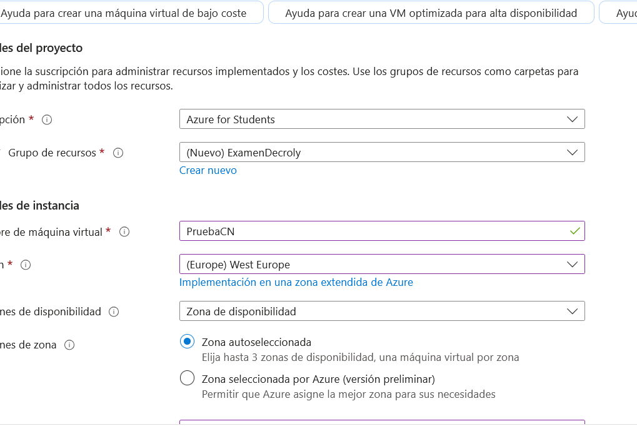

Primeros Parámetros

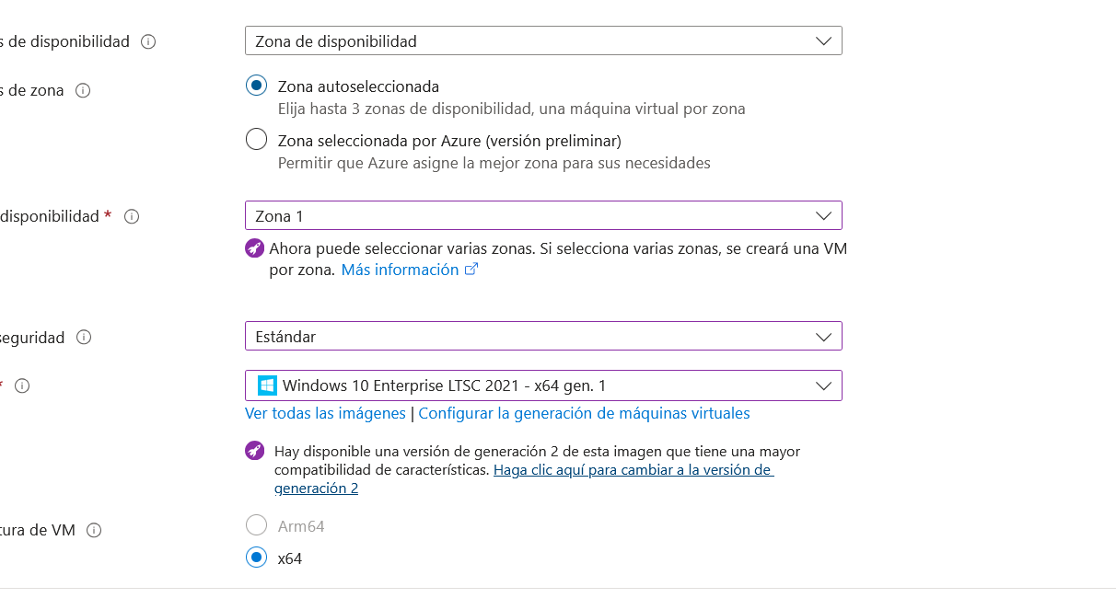

Otros datos de configuración

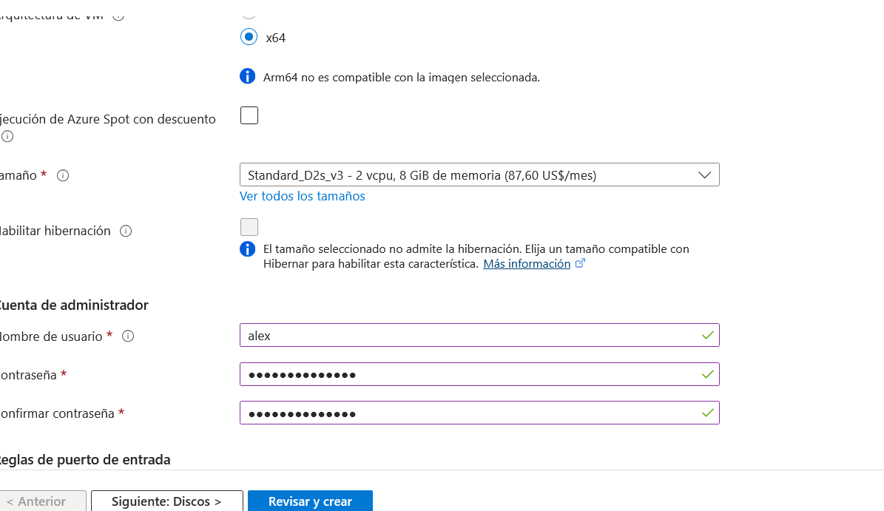

Llegando al final
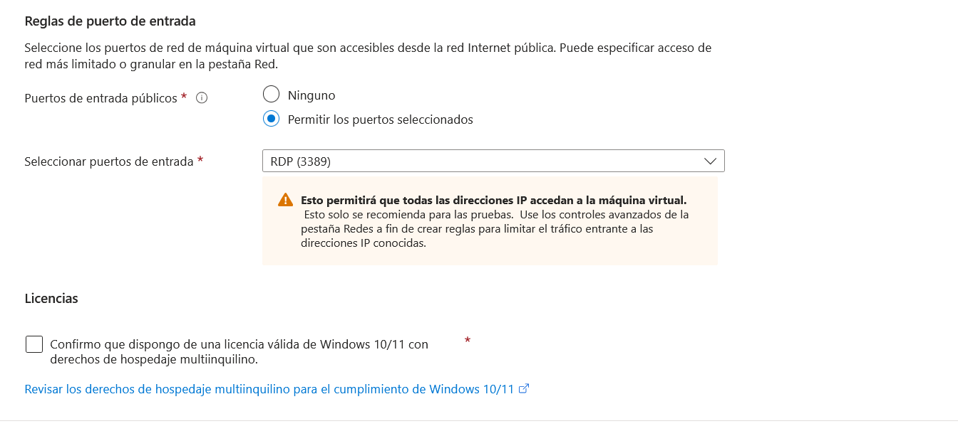

Zona final
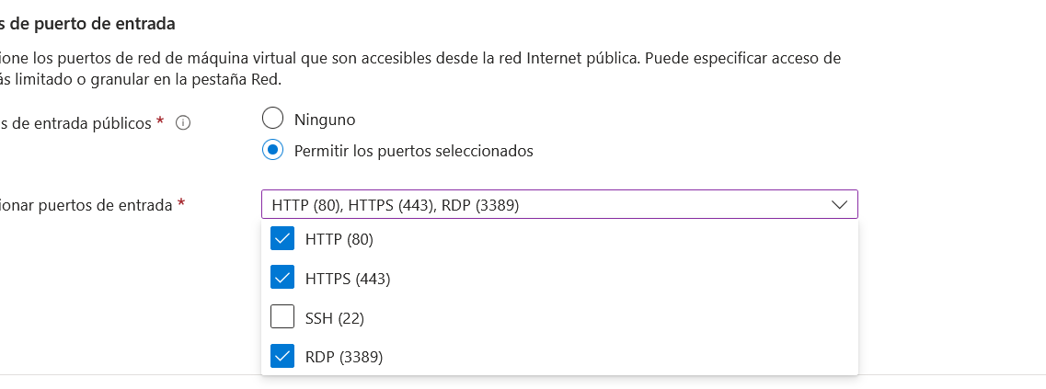

Agrego también estos puertos pues creo me van a hacer falta después.

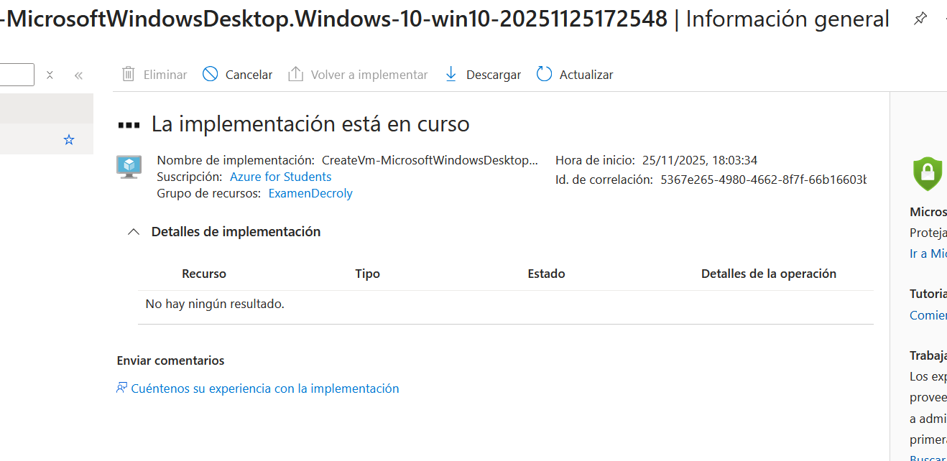
Menos mal que lo viste tu, lo de la redundancia. Yo estaba por desistir.
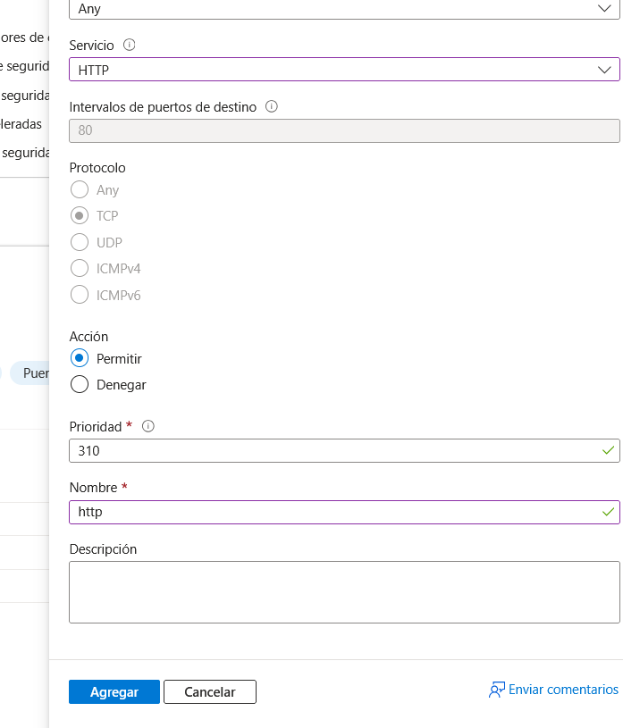

Como tu ve que crearla otra vez, en este caso he tenido que crear una nueva regla de entrada para el firewall. Con esto puedo permitir la conexiones, cualquiera de ellas, al servicio http, puerto 80.

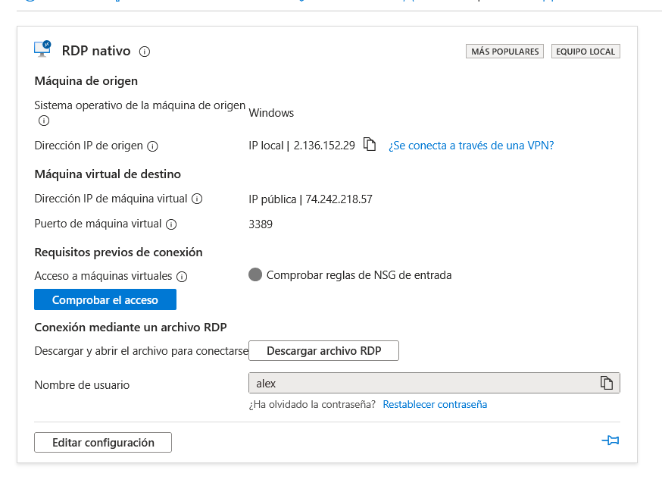
En el panel principal voy a conectar, y lo que tengo que hacer aquí es descargar el archivo rdp para poder entrar por acceso remoto.

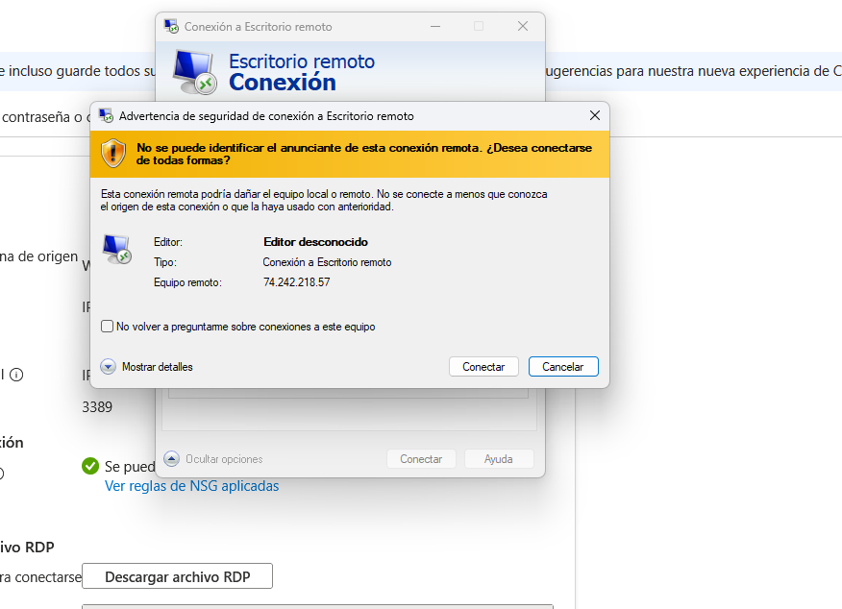
Con el escritorio remoto intento conectarme a la máquina.

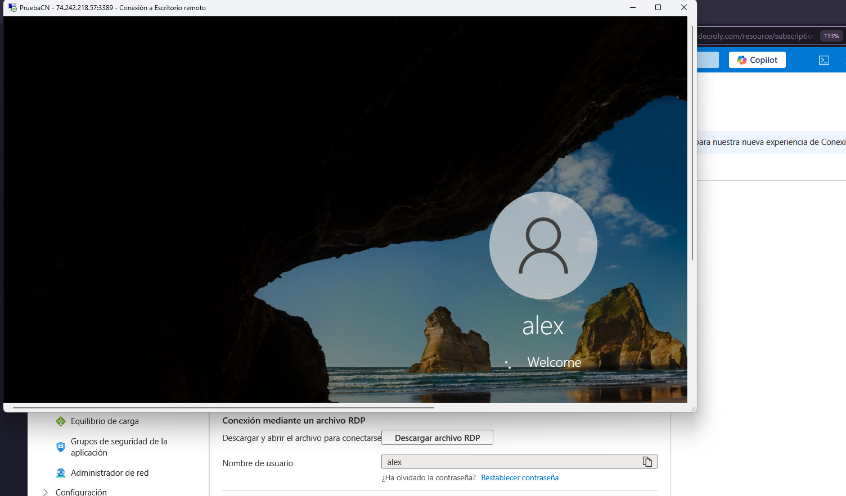

Vemos que se conecta. Demasiado grande la pantalla, pero bueno.
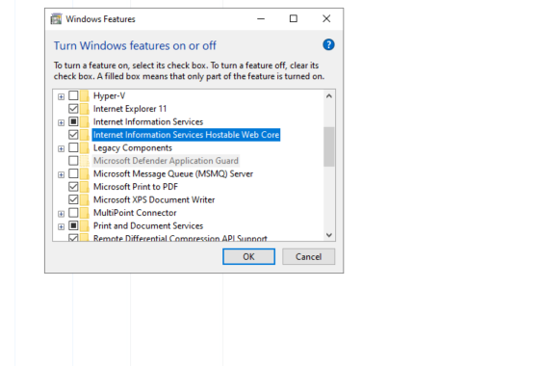
Activamos las IIS

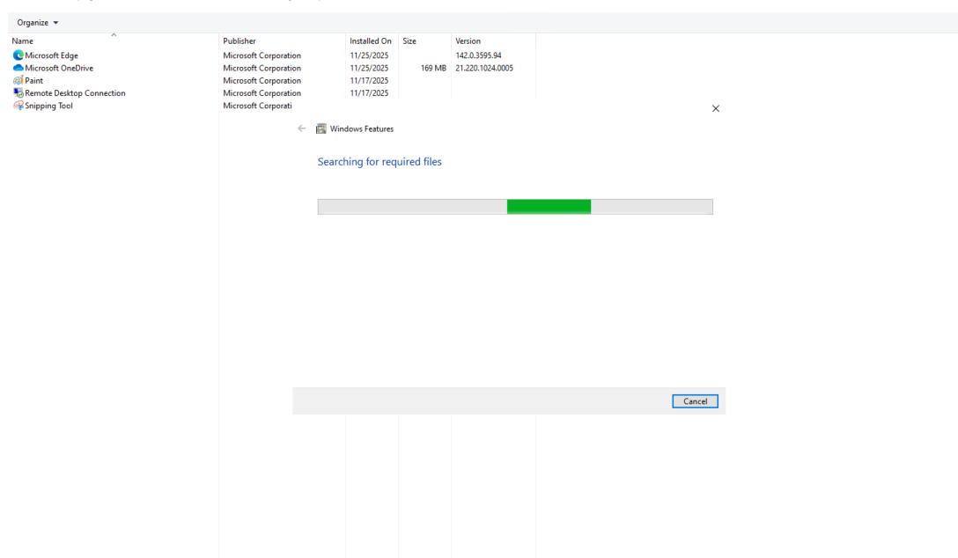
Dejamos que se instalen. Tenemos que crear código de una web.

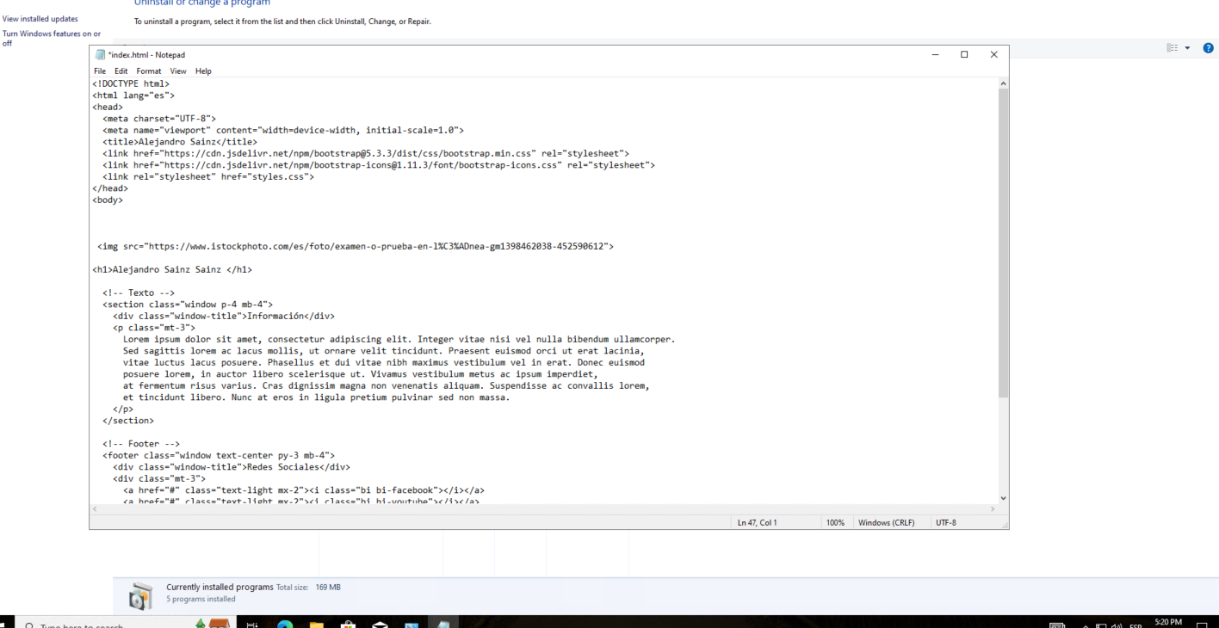

Creo un documento web. Lo copio de otro que ya tenia.

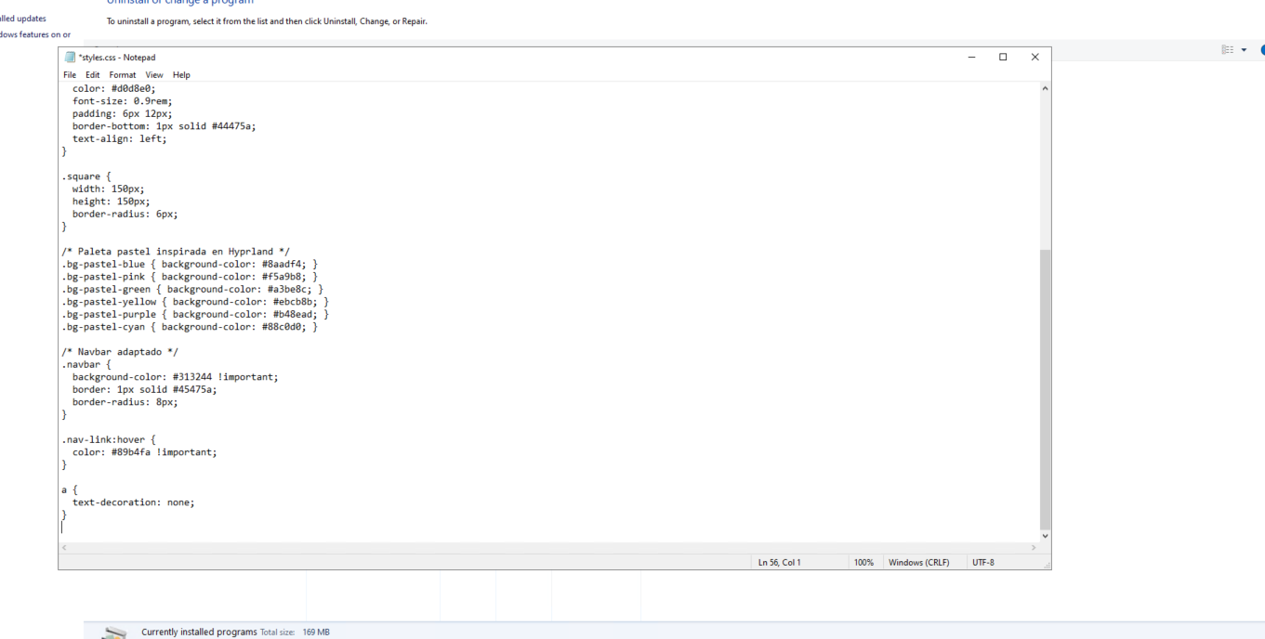

Lo mismo para el css.

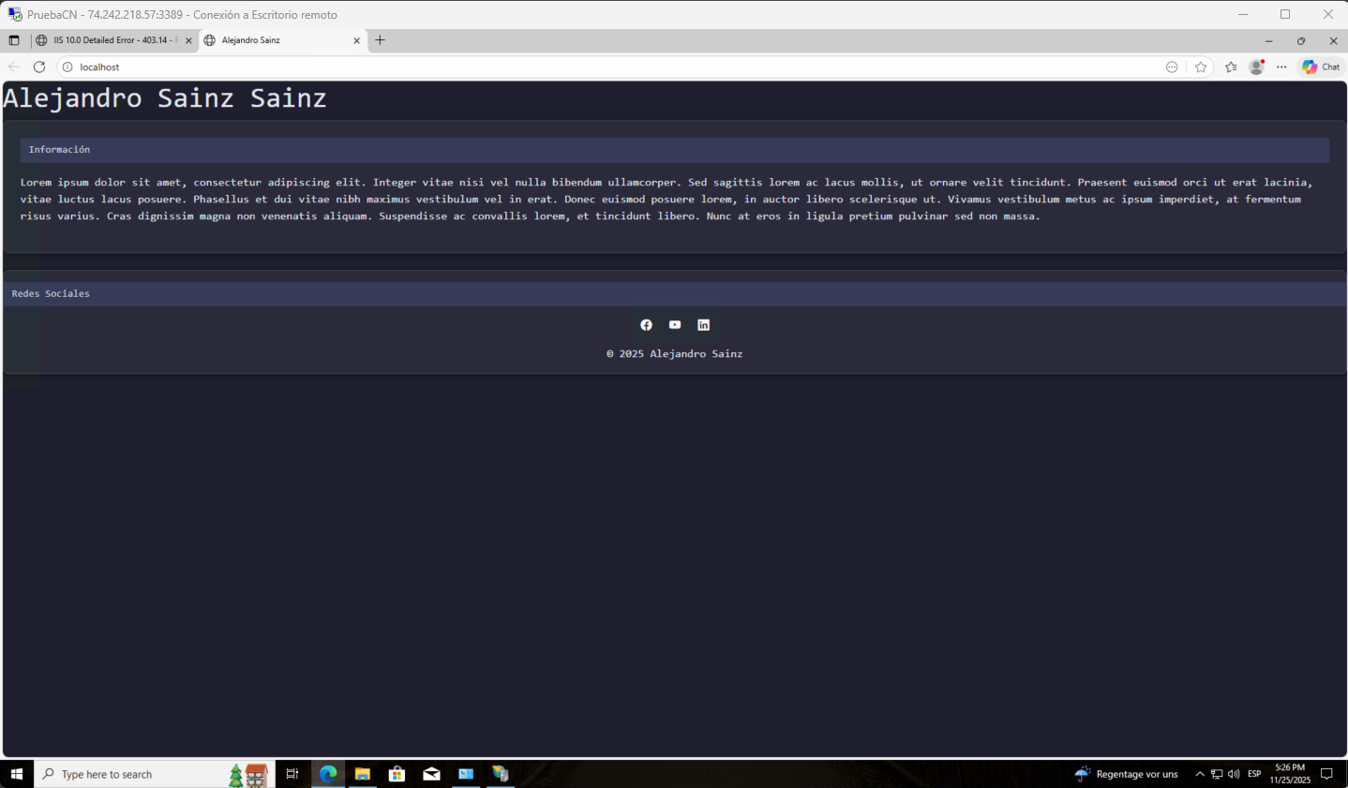

Hacemos prueba y se ve. Voy a ver si pongo una imagen o algo.

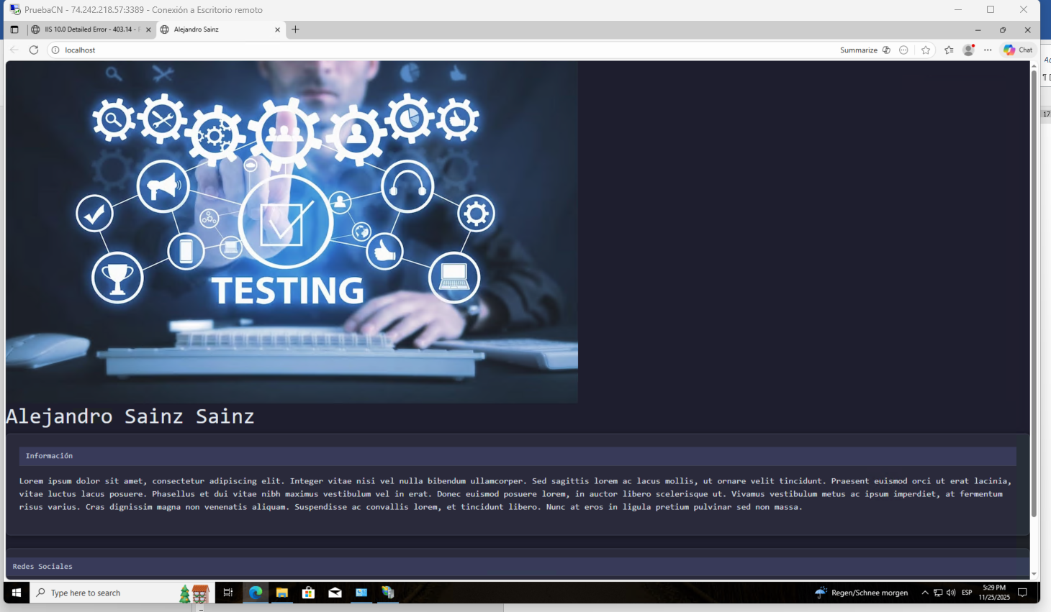
Listo.

Funcionamiento como DNS

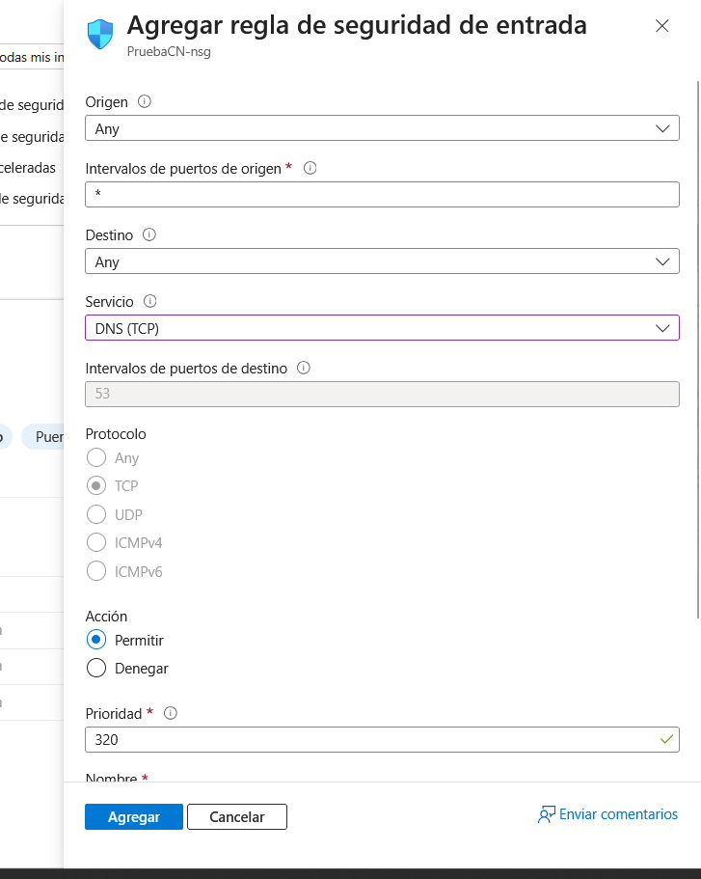

Supongo que con agregar nuevos puertos abiertos servirá. No sé si habrá que hacer algo más.

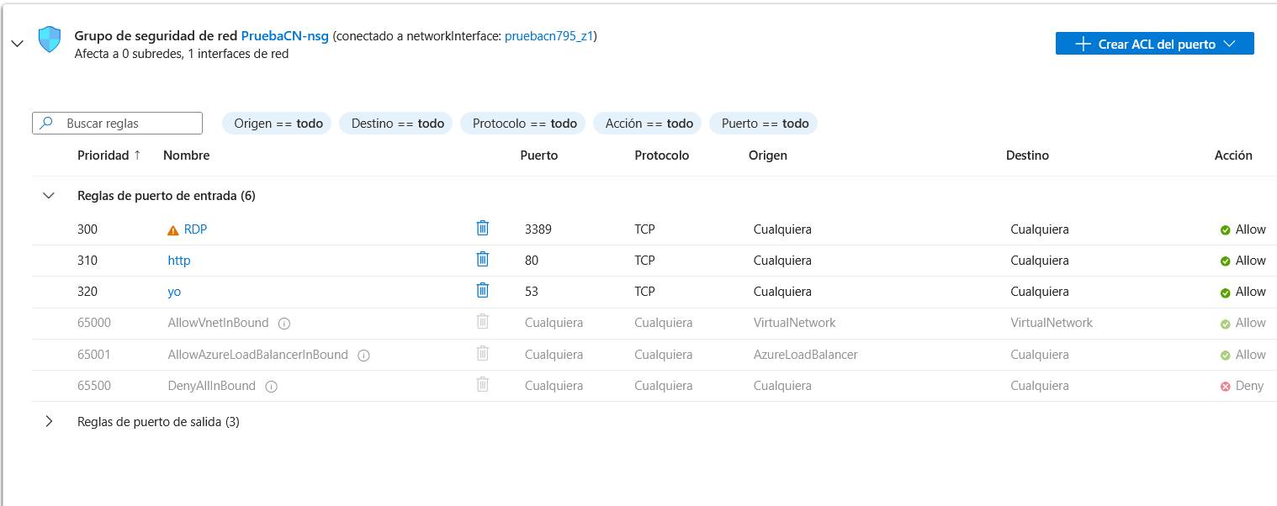

Aquí está la regla ya creada.

EJERCICIO 2 DOCKER

Sigo con la máquina de Debian de las prácticas. Compruebo Docker

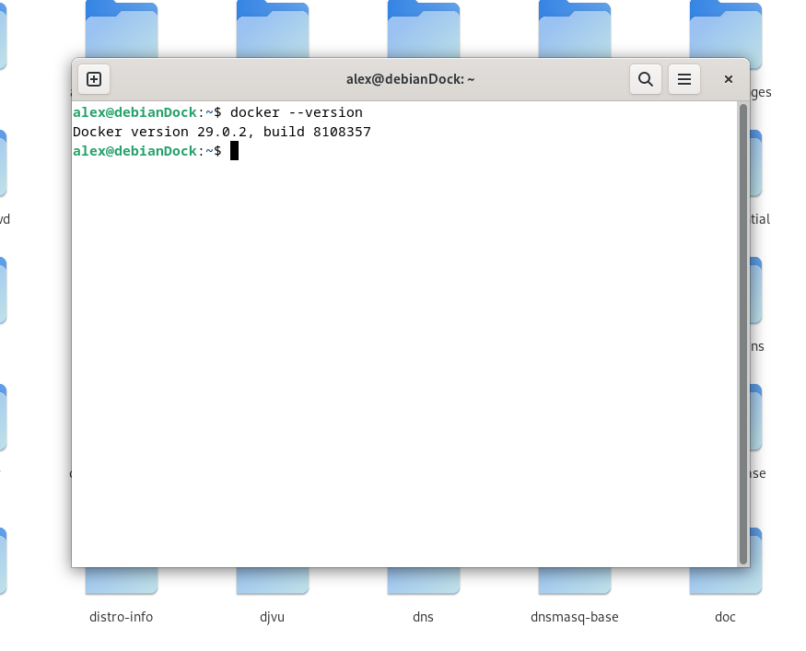

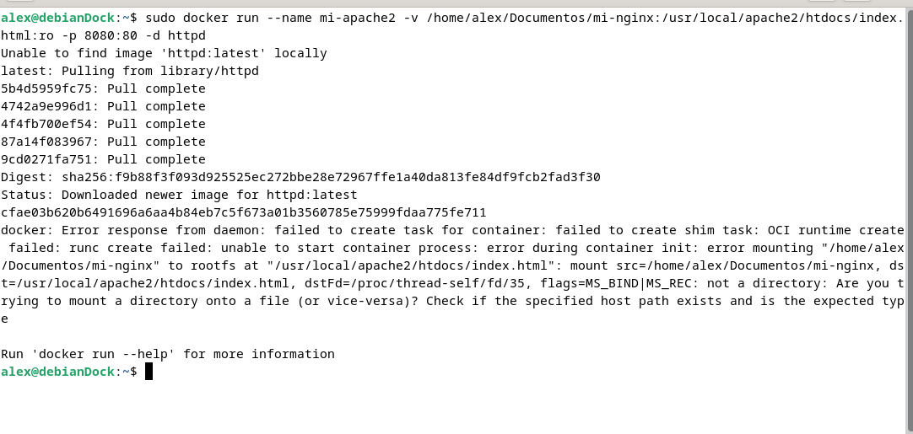

Cuando ya por fin descubro que el nombre de la imagen de apache es httpd

Explico el comando:

Docker run – name mi-apache2: con esto levantamos un contenedor llamado mi-apache2

-v : levantamos un volumen, que es donde va a estar alojado el servidor.
/home/alex/Documentos/mi-nginx:/usr/local/apache2/htdocs/index.html - En este caso le estoy diciendo que el volumen se monta con el contenido de la carpeta mi-nginx, que es donde tengo la web. La segunda parte es donde alojo el contenedor de apache, e indico el nombre del archivo de la página web.

:ro – read only. Protege nuestro archivo contra escritura.

-p 8080:80 muestra y expone esos puertos, para que nos podamos conectar.
-d el contenedor se ejecuta en segundo plano
Httpd - nombre de la imagen de apache que se va a descargar

Compruebo que el container está activo y arriba.

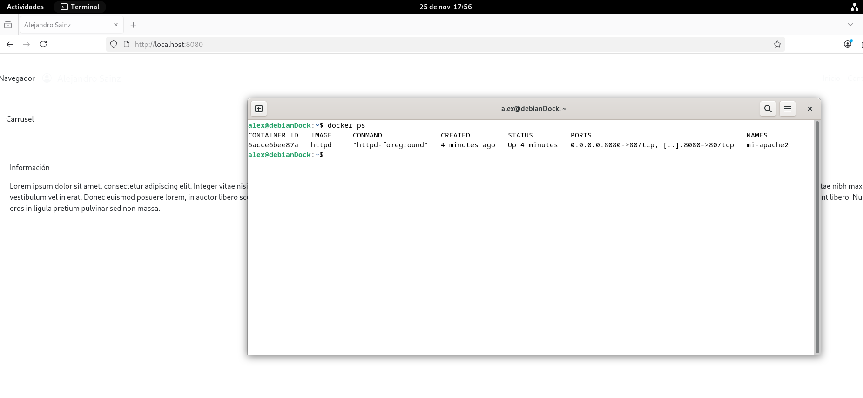

Muestro la imagen de la página con la terminal para que se vea que el contenedor está levantado y que se ve la página.

Para borrar el contenedor
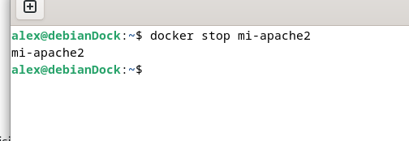

Primero tengo que pararlo con este comando.

Ahora debo comprobar que está parado con docker ps

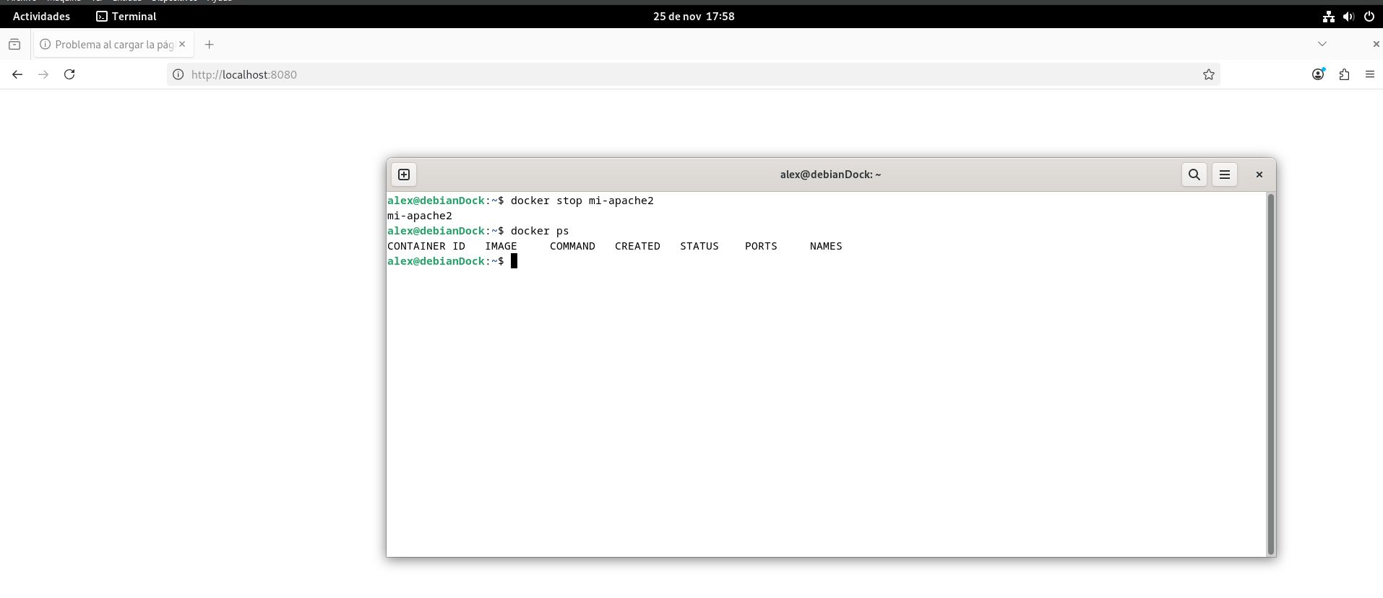
En la terminal vemos que está parado y lo comprobamos en el navegador, que da error al cargar la página.

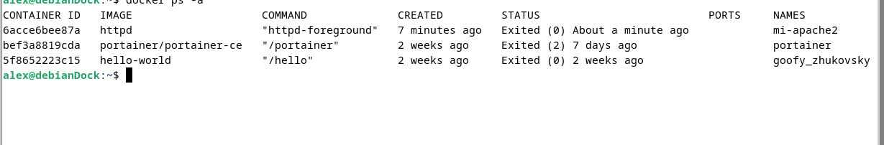
Con docker ps –a vemos todos los contenedores, incluso los que están parados.

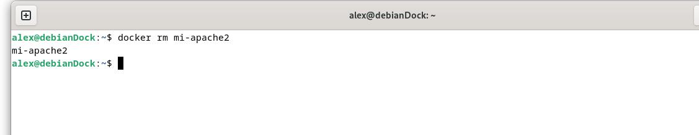

Con este comando docker rm mi-apache2 borramos el contenedor. Ahora con docker ps –a compruebo que ya no existe.

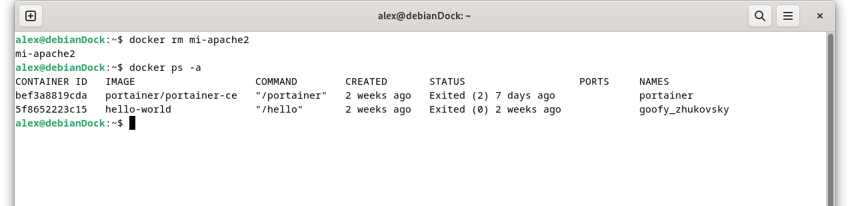

Vemos que el contenedor ha sido eliminado.

